**Menguasai Python Tingkat Pemula**

1. **Meet The Snake**
2. Hello Python

* Instalasi Python 3

1. Variables
2. **Data Structures**
3. List

Method append u/ menambah 1 data, method extend u/ menambah beberapa data, method remove u/ menghapus data

1. Dictionaries

Lebih fleksibel, key value

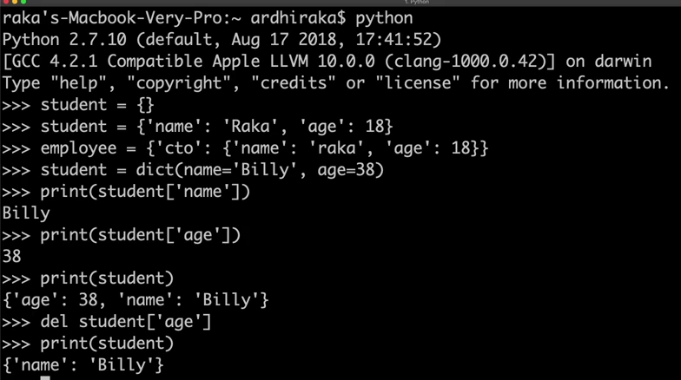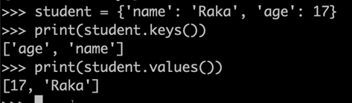

1. Tuples

Sekumpulan objek, diawali dan diakhir tanda kurung sbg pembuka dan penutup. Menggunakan index, immutable (gabisa dirubah)

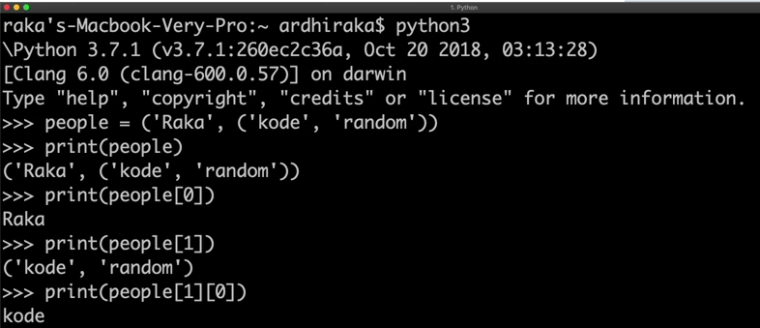

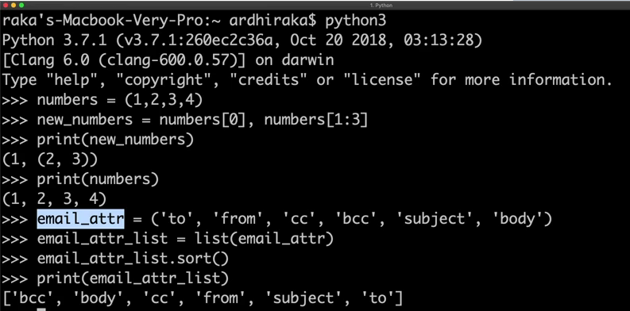

1. Files

Python bisa berinteraksi dengan beberapa file di direktori kita

Method open(), method close()

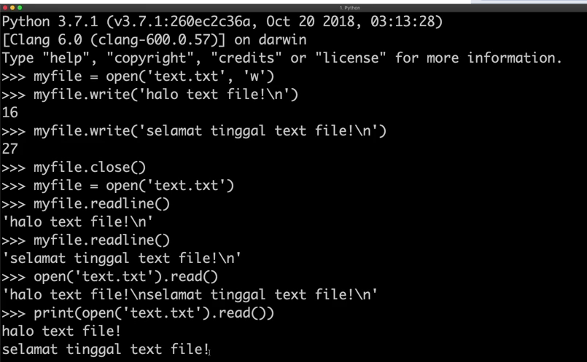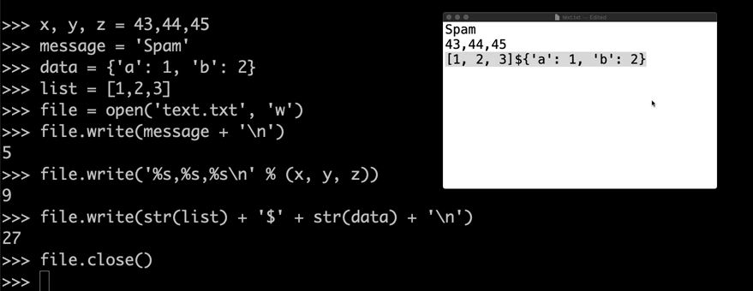

1. **Loops & Iterators**
2. While Loops

Iterasi paling umum, perulangan selagi masih true. Infinite Loops(kondisi selalu benar)

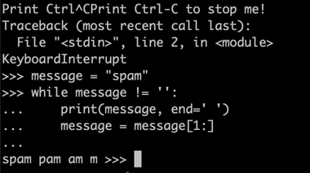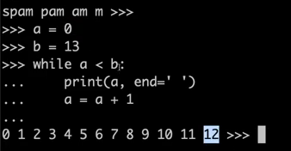

Break u/ menghentikan perulanagn, continue sebaliknya dan balik ke atas

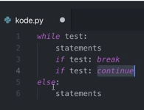

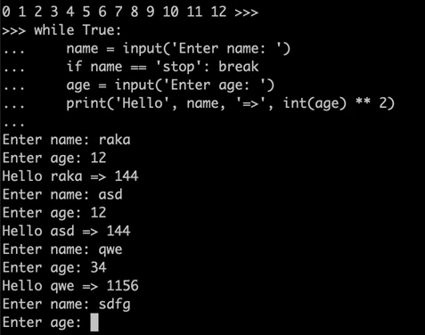

1. For Loops

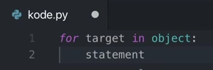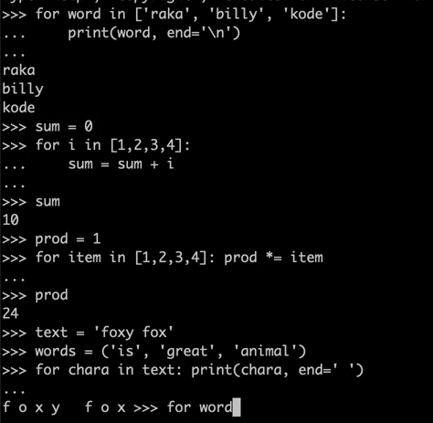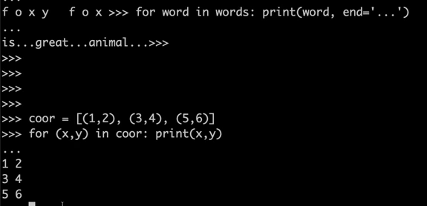

1. **If Statement**

Percabangan, tipe data Boolean, if di python sama aja di Bahasa yg lain

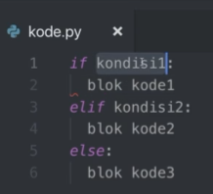

Angka 1 sama dengan Boolean true, 0 sama dengan Boolean false

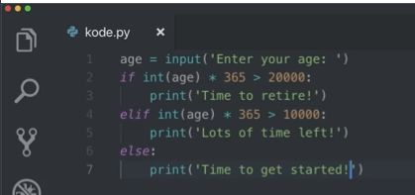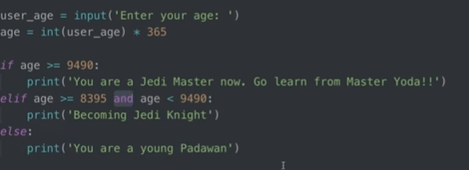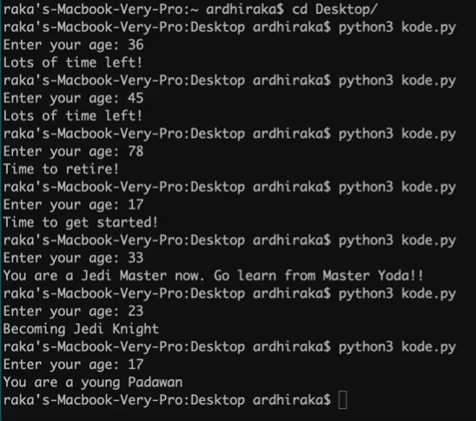

1. **Function & Package**
2. Functions

Sekumpulan perintah yg bisa digunakan berulang ulang

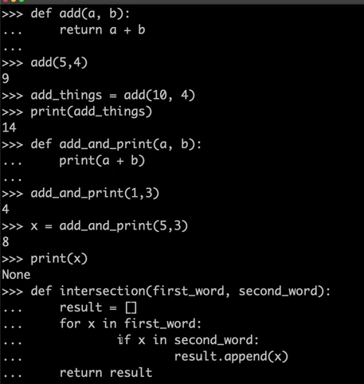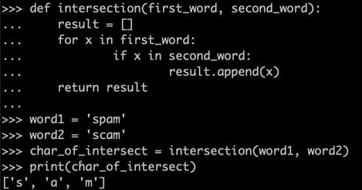

1. **Modules & Built in Function**

Built in function adalah fungsi2 tambahan yang dibuat oleh para kontibutor python

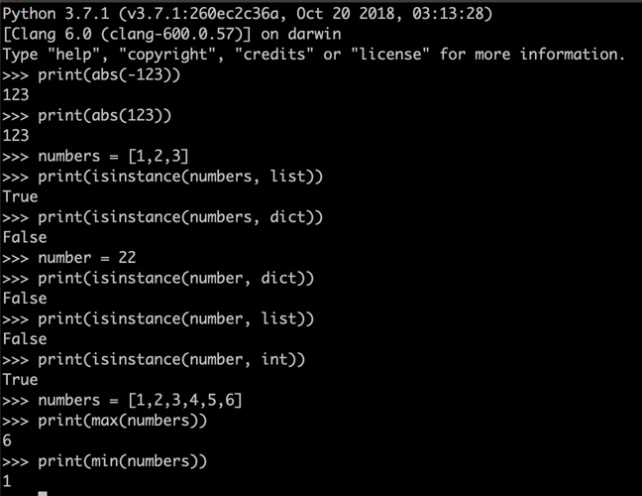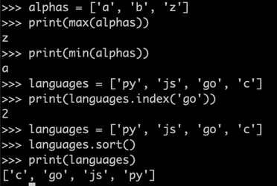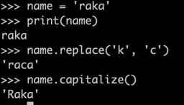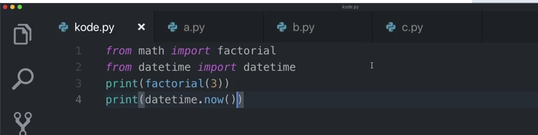

1. **Package**

Third Party Library, Install pip. Ipython, Flash, BeatufilSub, Pygim

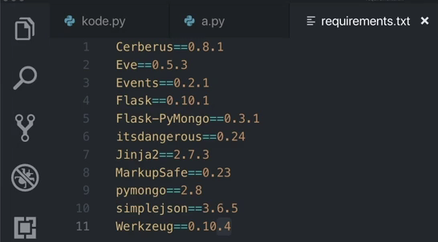

1. **Conclusion**

Install python 3 dan mencetak hello world

Variable (penamaan atas sesuatu)

Struktur Data (List-immutable, Dictionaries-key value, Tuples)

Perulangan (while dan for)

Percabangan (if dan elif)

Function (perintah yg bisa digunakan berulang)

Module dan built in function (memakai func yg disediakan contributor python)

Package (memanfaat package untuk project kita)

1. **Bonus Chapter**
2. Pengenalan NumPy

Numerical Python memang digunakan untuk solver masalah komputasi

Install Numpy menggunakan PIP

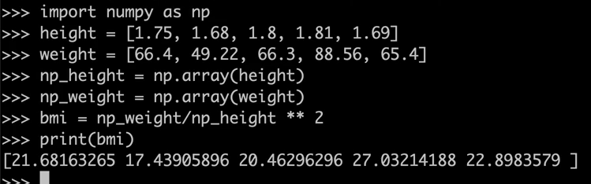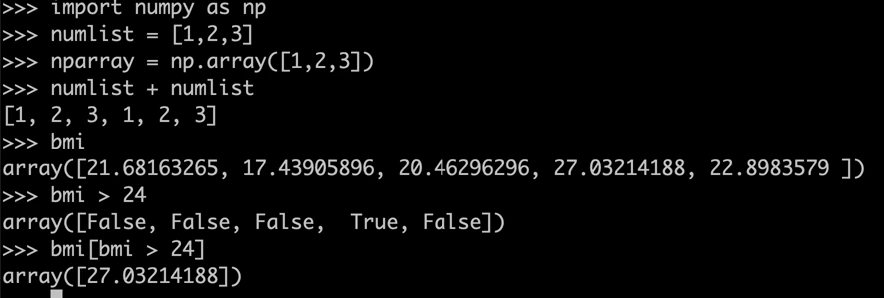

1. NumPy Array 2D

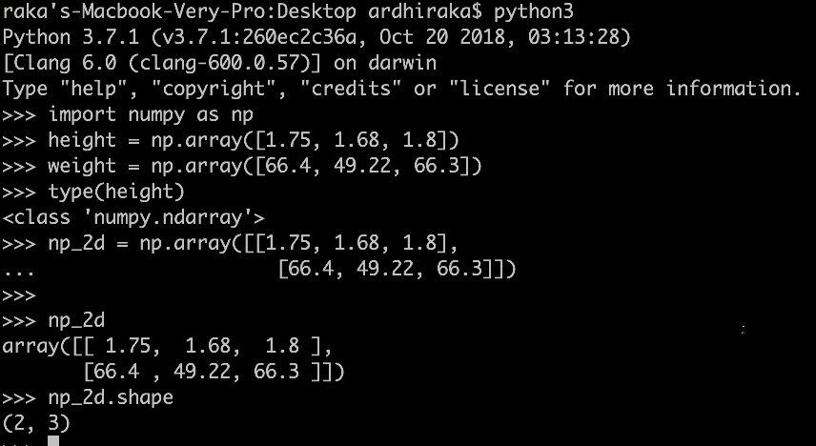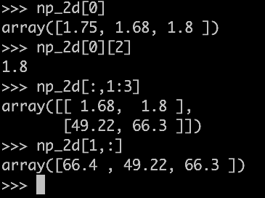

1. **Statistik Dasar dengan NumPy**

Method random()

Parameter 1 rata rata

Parameter 2 standar deviasi

Parameter 3 jumlah data yang diinginkan

